Федеральное агентство по образованию РФ

Сибирская государственная автомобильно–дорожная академия (СибАДИ)

Кафедра "Организация и безопасность движения"

Проект планировки и инженерного обустройства городского транспортного узла №4

Курсовой проект по дисциплине "Технические средства организации и регулирования дорожного движения"

Работу выполнил:

студент 41 ОД

Петросян Т.М.

Проверил: Парсаев Е.В.

Омск 2010г.

Содержание

Введение

1. Отдельные элементы теории организации дорожного движения на перекрестке

2. Задание на проектирование и исходные данные

2.1 Типы технических средств, предлагаемых для управления светофорами

2.2 Категории улиц, выходящих на перекресток

3. Разработка плана транспортного узла

3.1 Разработка базовой схемы движения через транспортный узел

3.2 Определение потенциальной опасности движения через перекресток (по пятибалльной шкале)

3.3 Характеристика транспортного узла

4. Инженерное обустройство перекрестка

4.1 Выбор, расстановка и размерная привязка всех необходимых технических средств организации, регулирования дорожного движения на перекрестке

4.2 Проектирование искусственного освещения

5. График работы светофорного объекта

5.1 Расчет переходных интервалов в режиме светофорного регулирования

5.2 Разработка и построение графика работы светофорного объекта

5.3 Компоновка ламп светофорного объекта в группы или сигнальные направления

6. Разработка электрической схемы подключения светофорного объекта к дорожному контроллеру

6.1 План кабельных трасс

6.2 Кабельное расписание

Список литературы

Введение

дорожный движение перекресток светофор

Генеральная цель деятельности всех, кто, так или иначе, связан с обеспечением надлежащих условий дорожного движения, его организацией и управления, должна состоять в том, чтобы добиться и поддерживать на возможно высоком уровне:

1. Дисциплину дорожного движения;

2. Производительность перевозочного процесса;

3. Безопасность и экономичность дорожного движения;

4. Нормы экологической безопасности (чистоты) дорожного движения;

Наилучшие результаты достижений вышепоставленной цели возможны при комплексном - целевом подходе к проблеме или, так называемом, системном подходе, основные положения которого реализуются при выполнении данного курсового проекта.

Курсовой проект по решению технических задач предусмотренных учебной программой курсом (Технические средства организации и регулирования дорожного движения). Заданием на курсовой проект требуется осуществить планировку и полное инженерное обустройство 4-х стороннего перекрестка современными техническими средствами (в строгом соответствии со СНиП и ГОСТами), обеспечив кабельную пропускную способность и безопасность дорожного движения через перекресток.

Термин "инженерное обустройство дорог" подразумеваем проектирование и внедрение технических средств организации и управления дорожным движением (дорожных ограждений, направляющих устройств и островков безопасности, дорожных знаков и разметки, светофоров, средств управления светофорами), устройств искусственного освещения и ночного ориентирования, инженерных сетей, средств обеспечения безопасности движения в зимнее время, а также озеленения и малых архитектурных форм.

Цели и задачи организации движения на отдельном перекрестке.

Известно, что производительность городских транспортных артерий и безопасность движения по ним определяются, в основном, пропускной способностью и безопасностью отдельных перекрестков.

Пропускная способность и безопасность перекрестков зависит от:

* Планировочных решений;
* Схем организации движения;
* Уровня и качества инженерного обустройства перекрестков;
* Дисциплинированности и профессиональной подготовленности участников движения.
* Уровня и качества управления движением.

1. Отдельные элементы теории организации дорожного движения на перекрестке

Цели и задачи организации движения на отдельном перекрестке

Известно, что производительность городской транспортной сети и безопасность движения по ней определяется, в основном, пропускной способностью и безопасностью отдельных перекрестков.

Пропускная способность и безопасность перекрестков зависит от:

1. планировочных решений;
2. схем организации движения;
3. уровня и качества инженерного обустройства перекрестков;
4. дисциплинированности и профессиональной подготовки участников движения;
5. уровня и качества управления движением.

Планировочные решения, способствующие повышению пропускной способности и безопасности транспортного узла.

При разработке плана транспортного узла необходимо обеспечить возможно лучшие условия движения через перекресток.

Решение задачи повышения пропускной способности и безопасности движения на перекрестке осуществляется следующими способами:

1. обеспечение благоприятных условий для накопления и старта экипажей, остановленных на запрещающий сигнал светофора, с учетом возможно большей свободы их дальнейшего движения (обеспечение необходимой ширины подходов), специализация (выделение) полос движения по направлениям и по видам транспортных средств;
2. обеспечение наибольшей свободы и безопасности движения в прямом и наиболее загруженных направлениях;
3. удобное и безопасное взаимное размещение пешеходных переходов и "стоп-линий";
4. ограничение точек конфликта и уменьшение их опасности путем канализации движения через перекресток;
5. обеспечение норм искусственного освещения;
6. учет особенностей эксплуатации перекрестка в различные климатические периоды;
7. запрет остановки экипажей за 100 м от перекрестка;
8. увеличение радиуса правых поворотов путем срезки углов и применения переходных кривых;
9. уширения проезжей части в целях выделения специальной полосы для поворотов направо (налево), например, за счет разделительной полосы;
10. нанесения краевой полосы (разметка 1.2);
11. отделение проезжей части дороги от тротуара ограждением перильного типа;
12. обеспечение возможно большего треугольника видимости за счет устранения зеленых насаждений, различных опор, причин скопления пешеходов;
13. расширение тротуаров в пределах перекрестка;
14. укладка трамвайных путей в уровень с полотном дороги;
15. организация пересечения трамвайных и автомобильных путей под углом 90°;
16. устройство пешеходных переходов по кратчайшим расстояниям через перекресток.

Повышению безопасности движения служит также высокопрофессиональное оснащение пересечений дорожными знаками, разметкой, направлениями и островками безопасности, искусственными сооружениями и освещением, придание повышенной шероховатости дорожному покрытию.

Особая роль светофорной сигнализации в повышении пропускной способности и безопасности транспортного узла

Светофор в руках высококвалифицированных профессионалов является весьма эффективным средством повышения пропускной способности перекрестка и безопасности движения. Неумелое или небрежное применение и эксплуатация светофоров создает дополнительные помехи движению и режим повышенной опасности.

Задачи нахождения оптимальных схем организации движения на перекрестке, схем регулирования разъезда транспортных средств и пропуска пешеходов, алгоритмов управления светофорным объектом - одни из наиболее сложных.

С помощью светофоров, установленных на перекрестке, и комплекса технических средств для управления светофорами решаются следующие задачи:

* + 1. осуществление 2-, 3-, 4-... фазного регулирования с целью обеспечить бесконфликтный разъезд экипажей и пропуск пешеходов;
    2. осуществление светофорного регулирования по способу сигнальных групп или сигнальных направлений;
    3. управление движением по специально выделенным полосам;
    4. переключение огней светофорного объекта по одной из нескольких жестких программ, сменяемых в заданный час суток;
    5. переключение огней светофорного объекта по одной из жестких программ в режиме координации с работой других светофорных объектов;
    6. переключение светофорного объекта на желтое мигание или его отключение:
* в ночное время,
* в случае неисправностей;
  1. переключение огней светофорного объекта по алгоритму "Вызов фазы";
  2. управление светофорным объектом по алгоритму "Поиск разрывов" в транспортном потоке и другим более эффективным алгоритмом адаптивного регулирования [2, гл. 3,7];
  3. переключение огней светофорного объекта по алгоритму "Спецпропуск";
  4. переключение огней светофорного объекта по алгоритму "Пропуск общественного транспорта";
  5. включение огней светофорного объекта по алгоритму "Зеленая улица";
  6. переключение огней светофорного объекта в режиме ручного и диспетчерского управления;
  7. переключение светофоров с одной программы работы (этого алгоритма) на другую осуществляется через режим "кругом красный", позволяющий всем участникам движения покинуть перекрёсток;
  8. важным условием безопасного проезда перекрёстка является наличие в цикле светофорного регулирования так называемых "переходных интервалов" при передаче права на проезд перекрёстка от одного из конфликтующих потоков к другому (не путать "переходный интервал" с "промежуточным тактом" — сигналом жёлтого цвета или одновременно жёлтого и красного, не более Зс).

Наибольшее распространение получила следующая последовательность сигналов: "зелёный" - "зелёный мигающий" - "жёлтый" - "красный" - "красный с жёлтым" - "зелёный" и т.д.

Лампы светофоров могут переключаться по фазам (по тактам), сигнальным направлениям и группам одновременно включаемых и отключаемых ламп одного цвета в разных фазах.

При пофазном способе светофорного регулирования красный сигнал для транспортного потока, заканчивающего движение, и зелёный для конфликтного потока, начинающего движение, включаются одновременно. Такой способ предполагает возможность столкновений в конфликтных точках перекрёстка. С целью разделения во времени моментов прохождения автомобилями конфликтных точек вводятся так называемые "переходные интервалы".

Под "переходным интервалом" подразумевается отрезок времени между моментом включения запрещающего сигнала для первого из двух конфликтующих потоков транспорта и моментом включения сигнала, разрешающего движение второму из конфликтующих потоков.

Длительность переходного интервала должна быть достаточной, чтобы автомобили и пешеходы, заканчивающие движение, гарантированно успевали бы покинуть самую дальнюю конфликтную зону, до прибытия туда автомобиля, начавшего или продолжавшего движение на желтый и затем зеленый сигнал. Длительность переходного интервала зависит от размеров перекрёстка, траектории движения по перекрёстку, скорости движения по разным направлениям, распределения направлений движения по фазам и последовательности переключения фаз.

В практике светофорного регулирования используется три варианта переходных интервалов:

1. для транспортного потока, заканчивающего движение, включают на 2...3с "зелёный мигающий" сигнал, затем на Зс "жёлтый" и затем "красный". После этого (с расчетным запаздыванием или без него) включают "зелёный" для конфликтующего потока, начинающего движение через перекресток без предварительного включения "жёлтого" или "жёлтого с красным" сигналов;
2. для всех направлений конфликтующих потоков назначается один (общий) интервал, равный наибольшему из расчётных;
3. переходные интервалы рассчитываются и назначаются индивидуально для каждой пары конфликтующих потоков, образующейся при любой последовательности переключения тактов.

Инженерное обустройство перекрестков для движения ночью

При проектировании и реконструкции транспортных узлов (с целью обеспечения безопасности движения ночью) всегда следует добиваться требуемой освещенности проезжей части и тротуаров [3],[5],[6],[8],[9].

Из общего числа ДТП 46 - 54% происшествий совершаются в темное время суток, причем до 60% ДТП, происходящих в этот период, заканчиваются смертельным исходом.

Объясняется это тем, что основным источником информации (97 - 99%), необходимой водителю для управления автомобилем, является зрение. В темное время суток видимость окружающей обстановки ухудшается, резко снижается объем и искажается поступающая информация, затрудняется управление автомобилем, водители чаще попадают в опасные ситуации.

С целью повышения безопасности при движении в темное время суток на дорогах устраивают искусственное стационарное освещение. Однако из-за особенностей зрительного восприятия при искусственном освещении, особенно в условиях плохой прозрачности атмосферы (дождь, снежные осадки, туман, пыль, промышленные газы), дорожные объекты кажутся в 2 - 3 раза более удаленными и смещенными от своего действительного положения. Наличие же ярких и блёских источников света в поле зрения водителя серьезно затрудняет восприятие дорожной обстановки. Таковыми могут являться неправильно установленные уличные светильники. Поэтому устанавливаемые стационарные светильники должны обеспечивать заданный уровень и равномерность освещенности, и минимум слепящего действия участников движения.

Высококачественное освещение улиц, и особенно перекрестков, снижает вероятность ДТП на 30%.

Уменьшить искажения при восприятии дорожной обстановки в условиях искусственного освещения возможно оптическим ориентированием. В качестве оптических ориентиров используются: светоотражающая разметка (горизонтальная и вертикальная), осветленные бордюры и ограждения, осветленные дорожные покрытия.

Проектирование искусственного наружного освещения перекрестков в пределах населенного пункта производится исходя из норм яркости или освещенности для наивысшей категории из пересекающихся улиц (дорог) и планируемой интенсивности дорожного движения (с перспективой на 10 лет). Учитывается широта местности, светоотражающие свойства дорожных покрытий. При шероховатых покрытиях (по сравнению с гладкими) требуется определенное увеличение мощности осветительных установок.

Расстановка опор, выбор световых приборов осуществляется на основе технико-архитектурно-планировочных решений освещаемой зоны.

Проектные решения по освещению улиц должны подвергаться экспертизе на соответствие требованиям безопасности движения.

Наилучшие результаты в организации движения на перекрёстке достигаются при согласовании планировочных решений с выбором схемы движения через перекрёсток и инженерным его обустройством.

2. Задание на проектирование и исходные данные

Разработать курсовой проект на тему "Проект планировки и инженерного обустройства городского транспортного узла № 1".

Схема пофазной организации движения на перекрестке

2.1 Типы технических средств, предлагаемых для управления светофорами

– Тип дорожного контроллера – ДКМ-6, ВПУ.

2.2 Категории улиц, выходящих на перекресток

Улицы местного значения промышленно-коммунального района

С,З,В,Ю.

3. Разработка транспортного узла

3.1 Разработка базовой схемы движения через транспортный узел

Составляем общую схему направлений движения транспорта и пешеходов на перекрестке с учетом числа полос движения:

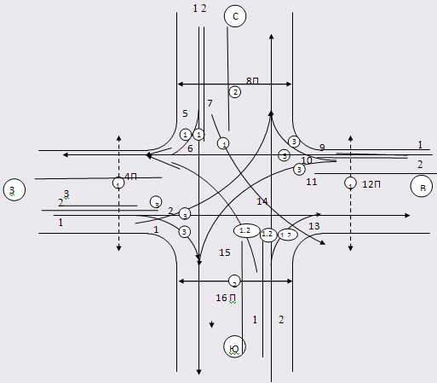

- автомобильное движение;

- движение пешеходов на просачивание (на зеленый мигающий);

I, II – полосы движения;1, 18п – номера транспортных и пешеходных потоков; - номера фаз, в которых происходит движение соответствующих потоков; С, З, Ю, В – обозначение подходов к перекрестку (по сторонам света).

Таблица 1 Разрешенные и запрещенные направления движения на перекрестке.

|  |  |  |  |  |  |  |  |  |
| --- | --- | --- | --- | --- | --- | --- | --- | --- |
| Подходы | З | | С | | В | | Ю | |
| № полосы(фаза) | I(1) | II(2) | I(1) | II(2) | I(1) | II(2) | I(1) | II(2) |
| Номер потоков и его направление | З-Ю(1)  З-В(2) | З-С(3) | С-З(5)  С-Ю(6) | С-В(7) | В-С(8),  В-З(9) | В-Ю(10) | Ю-В(11)  Ю-С(12) | Ю-З |
| Запрещенные направления | З-С | З-В  З-Ю | С-В | С-З  С-Ю | В-Ю | В-С,  В-З | Ю-З | Ю-В, Ю-С |

3.2 Определение потенциальной опасности движения через перекресток (по пятибалльной шкале)

Из-за высокой интенсивности движения и соответственно большого числа полос проезжей части на подходах к перекрестку, плохой настройки работы светофорной сигнализации, недисциплинированности водителей и пешеходов возможно одновременное прибытие автомобилей в точки конфликта – точки пересечения траекторий конфликтующих потоков. Чем больше таких точек, тем более опасным (более сложным) считается перекресток.

Для предварительной оценки степени потенциальной опасности движения через заданный транспортный узел воспользуемся пятибалльной шкалой.

Составим схему, указав точки конфликтов:

пересечение независимо от угла - 5 баллов;

слияние - 3 балла;

отклонение - 1 балл.

О потенциальной опасности перекрестка судят по сумме баллов М:

M = NО + 3NС + 5NП,

где: NО – число точек отклонений;

NС – число точек слияния;

NП – число точек пересечения.

Перекресток считается простым, если M < 40 баллов, если M = 40…80 – средней сложности, если M = 80…150 – сложным, если M > 150 – очень сложным, обладающим большой потенциальной опасностью его пересечения.

Для этого построим план транспортного узла и нанесем на него все конфликтные точки. Оценим их сначала в общем по базовой схеме организации движения через перекресток, затем отдельно, нанеся траектории, в каждой фазе.

Схема возможных траекторий движения.

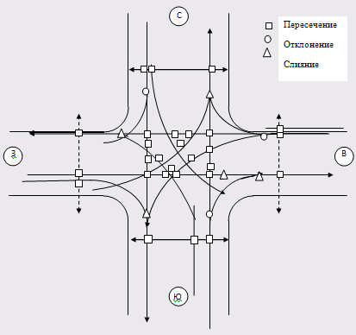

В общем для всего транспортного узла: M = 4 + 4 ⋅ 3 + 5 ⋅ 29 = 161.По критерию сложности данный перекресток можно оценить как очень сложный, т.к. M = 161

Схема возможных траекторий движения в каждой фазе.

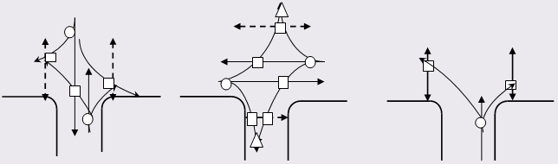

M = 2 + 3 ⋅ 2 + 5 ⋅ 3= 23 M = 2 + 3 ⋅ 2 + 5 ⋅ 5= 32 M = 3⋅1+5⋅2=13

3.3 Характеристика транспортного узла

Таблица 2

|  |  |  |  |  |
| --- | --- | --- | --- | --- |
| Подход | Категория улицы | Ширина п.ч / число полос | Нормативы искусственного освещения дорог | |
| Яркость | Освещенность |
| З | Улица местного значения промышленно-коммунального района | 7+3,5+1,4*3,5= (15,4)/ 3 полосы | 0.2 | 4 |
| С | Улица местного значения промышленно-коммунального района | 7+3,5+1,4*3,5= (15,4)/ 3 полосы | 0.2 | 4 |
| В | Улица местного значения промышленно-коммунального района | 7+3,5+1,4*3,5= (15,4)/ 3 полосы | 0.2 | 4 |
| Ю | Улица местного значения промышленно-коммунального района | 7+3,5+1,4*3,5= (15,4)/ 3 полосы | 0.2 | 4 |

4. Инженерное обустройство перекрестка

4.1 Выбор, расстановка и размерная привязка всех необходимых технических средств организации, регулирования дорожного движения на перекрестке

При проектировании транспортного узла возникает объективная необходимость в расстановке средств организации, регулирования дорожного движения.

Дорожные светофоры.

Вычерчиваем схему проезжей части перекрестка с изображением элементов, определяющих условия движения: разделительных полос, пешеходных переходов, особенностей конфигурации перекрестка с учетом корректировки в пункте 3.

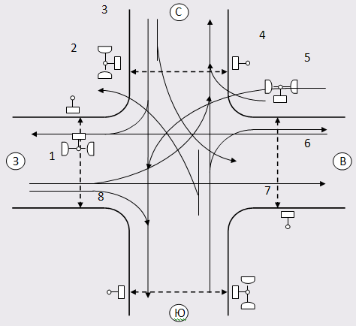

1, 2, 3 – нумерация светофоров

Таблица 3. Экспликация дорожных светофоров.

|  |  |  |  |
| --- | --- | --- | --- |
| № светофорной установки | Обозначение по ГОСТ | Кол-во,  шт. | Тип крепления на колонке |
| 1 | Т1  П4 | 2  1 | 1 |
| 2,4,6 | П4,П8,12П | 3 | 3 |
| 3 | Т1 | 2 | 1 |
| 5 | Т1  П8 | 2  1 | 1 |
| 7 | Т1  П8 | 2  1 | 1 |
| итого | | | 7 |

Таблица 4. Экспликация дорожных знаков.

|  |  |  |  |  |  |  |  |
| --- | --- | --- | --- | --- | --- | --- | --- |
| № знака | Типоразмер знака | Плоский или объемный | Высота подвески, м | Кол-во, шт. | Тип крепления, шт. | | |
| на свет. колонке | на столбе | на опоре |
| 2.1 | III | плоский | 3,0 | 2 | - | - | 2 |
| 2.4 | III | плоский | 3,0 | 2 | - | - | 2 |
| 5.19.1(2) | III | плоский | 3,0 | 8 | - | - | 8 |
| ИТОГО : | | | | 13 | - | - | 13 |

Таблица 5. Экспликация дорожной разметки.

|  |  |  |  |  |  |
| --- | --- | --- | --- | --- | --- |
| № разметки | Ширина линий, м | Соотношение штриха | Протяженность, м | Площадь, м2 | Примечание |
| 1.1 | 0,1 | сплошная | 400 | - | - |
| 1.6 | 0,1 | 3 : 1 | 250 | - | - |
| 1.12 | 0,4 | сплошная | 30 | - | - |

4.2 Проектирование искусственного освещения

Таблица 6.

|  |  |  |  |  |  |  |  |  |  |  |
| --- | --- | --- | --- | --- | --- | --- | --- | --- | --- | --- |
| Норма средней яркости, кд/м2 | Тип магистрали транспортного узла | Ширина проезжей части, м | Схема расположения светильника | Тип светильника | Тип источника света | Число светильников на опоре, шт. | Высота светового центра светильника, м | Шаг светильников, м | Удельная мощность установки | |
| кВт км | Вт м2 |
| 0.6 | Улица местного значения промышленно-коммунального района | 15 | прям. | РКУ01-400-010 | ДРЛ250 | 1 | 8,5 | 59 | 6,8 | 0,90 |

Схема освещения городской улицы.

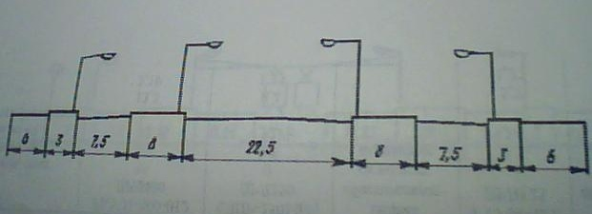

Рис. 3. Схема освещения городской улицы.

По условиям обеспечения нормируемой равномерности распределения яркости (или освещенности проезжей части, выбираю прямоугольное размещение светильников. Расстояние между светильниками принимается в соответствии с таблицей 6.

5. График работы светофорного объекта

5.1 Расчет переходных интервалов в режиме светофорного регулирования

При разработке светофорной программы учитываем необходимость существования переходных интервалов между фазами - запас времени для того, чтобы опоздавшие автомобили успели выехать из конфликтной зоны на промежуточный сигнал. Поэтому для ликвидации конфликтов вводим переходный интервал между 1 и 2, 3 и 1 фазами в программе регулирования движения транспортных поток.

Переходный интервал рассчитывается по формуле :



где τ1 – время за которое автомобиль доедет до стоп-линии, находясь на расстоянии тормозного пути, τ2 – время за которое автомобиль проедет расстояние необходимое ему для того, чтобы миновать все конфликтные точки, τ3 – время за которое автомобиль следующей фазы проедет расстоянии от стоп-линии до конфликтной точки.



де S2 – расстояние которое проедет автомобиль от стоп-линии до точки пересечения с конфликтующим направлением, S3 – расстояние которое проедет автомобиль следующей фазы от стоп-линии до точки конфликта, lа – длина автомобиля (примем равной 7 м), ϕ - коэффициент сцепления (примем 0,4). Время переходного интервала между 1 и 2 фазами, равное 3м секундам, является достаточным для преодоления максимального расстояния между стоп-линией и допустимым конфликтом на 1ом и 3ом подходах при скорости 50 км/ч. Время переходного интервала между 3 и 1 фазами, необходимо взять 5ти секундам, т.к. именно этот промежуток времени необходим для преодоления расстояния между стоп-линией и допустимым конфликтом на 2ом и 4ом подходах при скорости 25 км/ч.

Время переходного интервала между 1 и 3 фазами равняется :

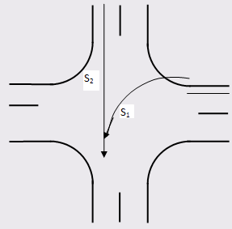

Рис. 4в. Конфликтующие потоки 1 и 2 фазы.

Время переходного интервала между 1 и 2 фазами равняется :



30



Время переходного интервала между 2 и 3 фазами.

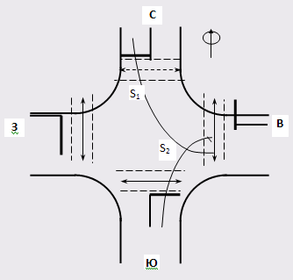

Рис. 4б. Конфликтующие потоки 2 и 3 фазы.

Время переходного интервала между 2 и 3 фазами равняется :



20



Вывод: переходный интервал между 2 и 3 фазами равен 5 сек

Время переходного интервала между 3 и 1 фазами.

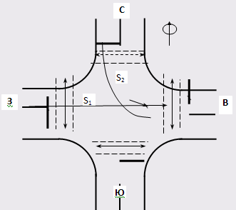

Рис. 4а. Конфликтующие потоки 3 и 1 фазы.

Время переходного интервала между 3 и 1 фазами равняется :



32



Вывод: переходный интервал между 1 и 2 фазами равен 3 сек

5.2 Разработка и построение графика работы светофорного объекта

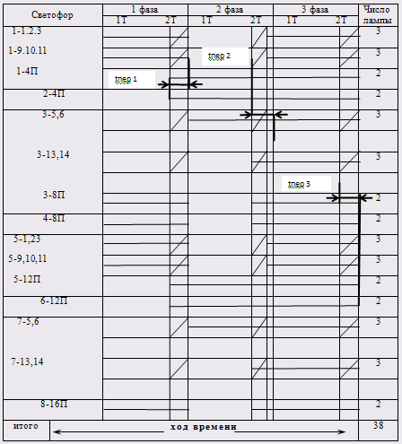

Условные обозначения:



5.3 Компоновка ламп светофорного объекта в группы или сигнальные направления

Перед тем как приступить к разработке электрических схем подключения светофорного объекта к дорожному контроллеру все лампы светофоров распределяют по группам и тактам с целью экономии проводов, кабелей и числа коммутирующих устройств (подсоединение групп ламп к тактам осуществляется на коммуникационных платах контроллера и в данном курсовом проекте не рассматривается).

Принцип объединения ламп в группы и подсоединение их к дорожному контроллеру может быть разным.

При использовании контроллера АССУД все светофоры группируют по так называемым сигнальным направлениям (1Н, 2Н и т.д.).

В отдельные сигнальные направления объединяют:

а) светофоры (цепи питания ламп, светофоров: красный, желтый, зеленый), обслуживающие транспортные потоки, движение которых (в основных тактах разных фаз) разрешается и запрещается одновременно;

б) приставные секции светофоров;

в) светофоры, предназначенные для бесконфликтного управления движением (тип 2, 5);

г) пешеходные светофоры.

Пример обозначения ламп светофора:



Цепи всех красных, желтых и зеленых ламп светофоров, входящих в одно сигнальное направление, включая цепи контроля перегорания красных, подключаются к соответствующим клеммам: красный, желтый, зеленый, Л1-4 на колодке соответствующего сигнального направления в дорожном контроллере.

Нагрузка отдельно коммутируемой цепи не должна превышать 2,5А, т.е. от одной клеммы может питаться не более 5 ламп по 100 Вт.

Компоновка транспортных потоков по сигнальным направлениям

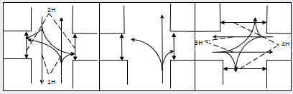

Рис.5 Распределение по сигнальным направлениям.

Таблица распределения светофоров (ламп светофоров) по сигнальным направлениям.

Таблица 1.

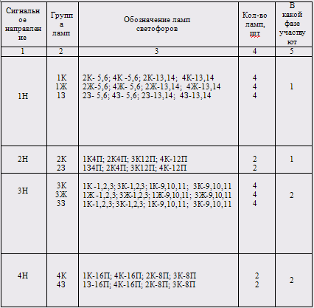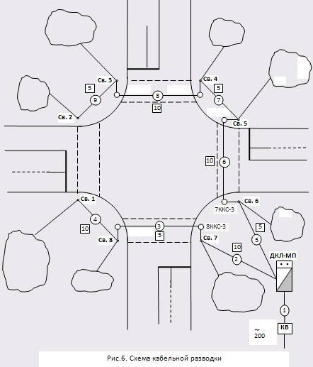

6. Разработка электрической схемы подключения светофорного объекта к дорожному контроллеру

6.1 План кабельных трасс

На основании решений принятых при эскизной разработке плана кабельных трасс, с учетом дальнейших разработок изображаем окончательно принятый план кабельных трасс с изображением технических средств обеспечивающих светофорное регулирование, траектории кабельной сигнализации, смотровые устройства в масштабе и с привязкой. На основании плана кабельных трасс определяется необходимость в комплектующих и материалах, все они отображены в спецификации.

Также на основании плана кабельных трасс составляется кабельное расписание.

6.2 Кабельное расписание

|  |  |  |  |  |  |  |
| --- | --- | --- | --- | --- | --- | --- |
| № каб. | Откуда | Куда | Сигнальные направления | Марка кабеля, число жил, сечение (мм) | Длина (м) | Приме-чание |
| 1 | Коробка вводная | ДКЛ-МП | 220 В, 50 Гц | АКРВБГ 5 х 6 | 6 | под землей |
| 2 | ДКМ-6, ВПУ | Св.7 | 1H; З-5,6; 3-13,14  ж-5,6; ж-13,14  к-5,6; к-13,14  2 Н;З-16П; К-16П  3Н; З-7. | 10х2,5 | 20 | под землей |
| 3 | ДКМ-6, ВПУ | Св8. | 2H; З-16П; К-16П | 5х2,5 | 14 | Под землей |
| 4 | ДКМ-6, ВПУ | Св.1 | 3Н; К -1,2,3; К-9,10,11  Ж -1,2,3; Ж-9,10,11; Ж-9,10,11  З -1,2,3; З-9,10,11; Ж-9,10,11  2Н; 3-4П; К-4П | 10х2,5 | 12 | Под землей |
| 5 | ДКМ-6, ВПУ | Св.6 | 2H; З-12П; К-12П | 5х2,5 | 12 | Под  землей |
| 6 | ДКМ-6, ВПУ | Св.5 | 2H; З-12П; К-12П  3Н К-9,10,11 К- 1,2,3  Ж-9,10,11 Ж- 1,2,3  З-9,10,11 З- 1,2,3 | 10х2,5 | 14 | Под  землей |
| 7 | ДКМ-6, ВПУ | Св.4 | 4H З-8П; К-8П | 5х2,5 | 12 | Под землей |
| 8 | ДКМ-6, ВПУ | Св.3 | 1Н К-5,6 К-13,14  Ж-5,6 Ж- К-5,6 З-13,14 З-13,14  4H З-8П; К-8П | 10х2,5 | 20 | Под землей |
| 9 | ДКМ-6, ВПУ | Св.2 | 2Н; 3-4П; К-4П | 5х2,5 | 12 | Под землей |

Список литературы

1. Кременец Ю.А. Технические средства организации дорожного движения : Учебник для вузов. - М.: Транспорт, 1990. 255 с.
2. Головченко В.А. М.У. по выполнению курсового проекта по дисциплине: "Технические средства организации дорожного движения" 1994, Омск: СибАДИ, - 1 книга
3. Головченко В.А. М.У. по выполнению курсового проекта по дисциплине: "Технические средства организации дорожного движения" 1994, Омск: СибАДИ, - 2 книга.
4. Головченко В.А. М.У. по выполнению курсового проекта по дисциплине: "Технические средства организации дорожного движения" 1994, Омск: СибАДИ -3 книга.
5. Руководство по регулированию дорожного движения в городах, М.: Стройиздат, 1974, - 105 с.
6. ГОСТ 23457-86** "Технические средства организации дорожного движения".
7. СНиП 2.05.02-85 "Автомобильные дороги".
8. СНиП II-60-85** "Планировка и застройка городов, поселков и сельских населенных пунктов. М.: Центральный институт типового проектирования: 1985.